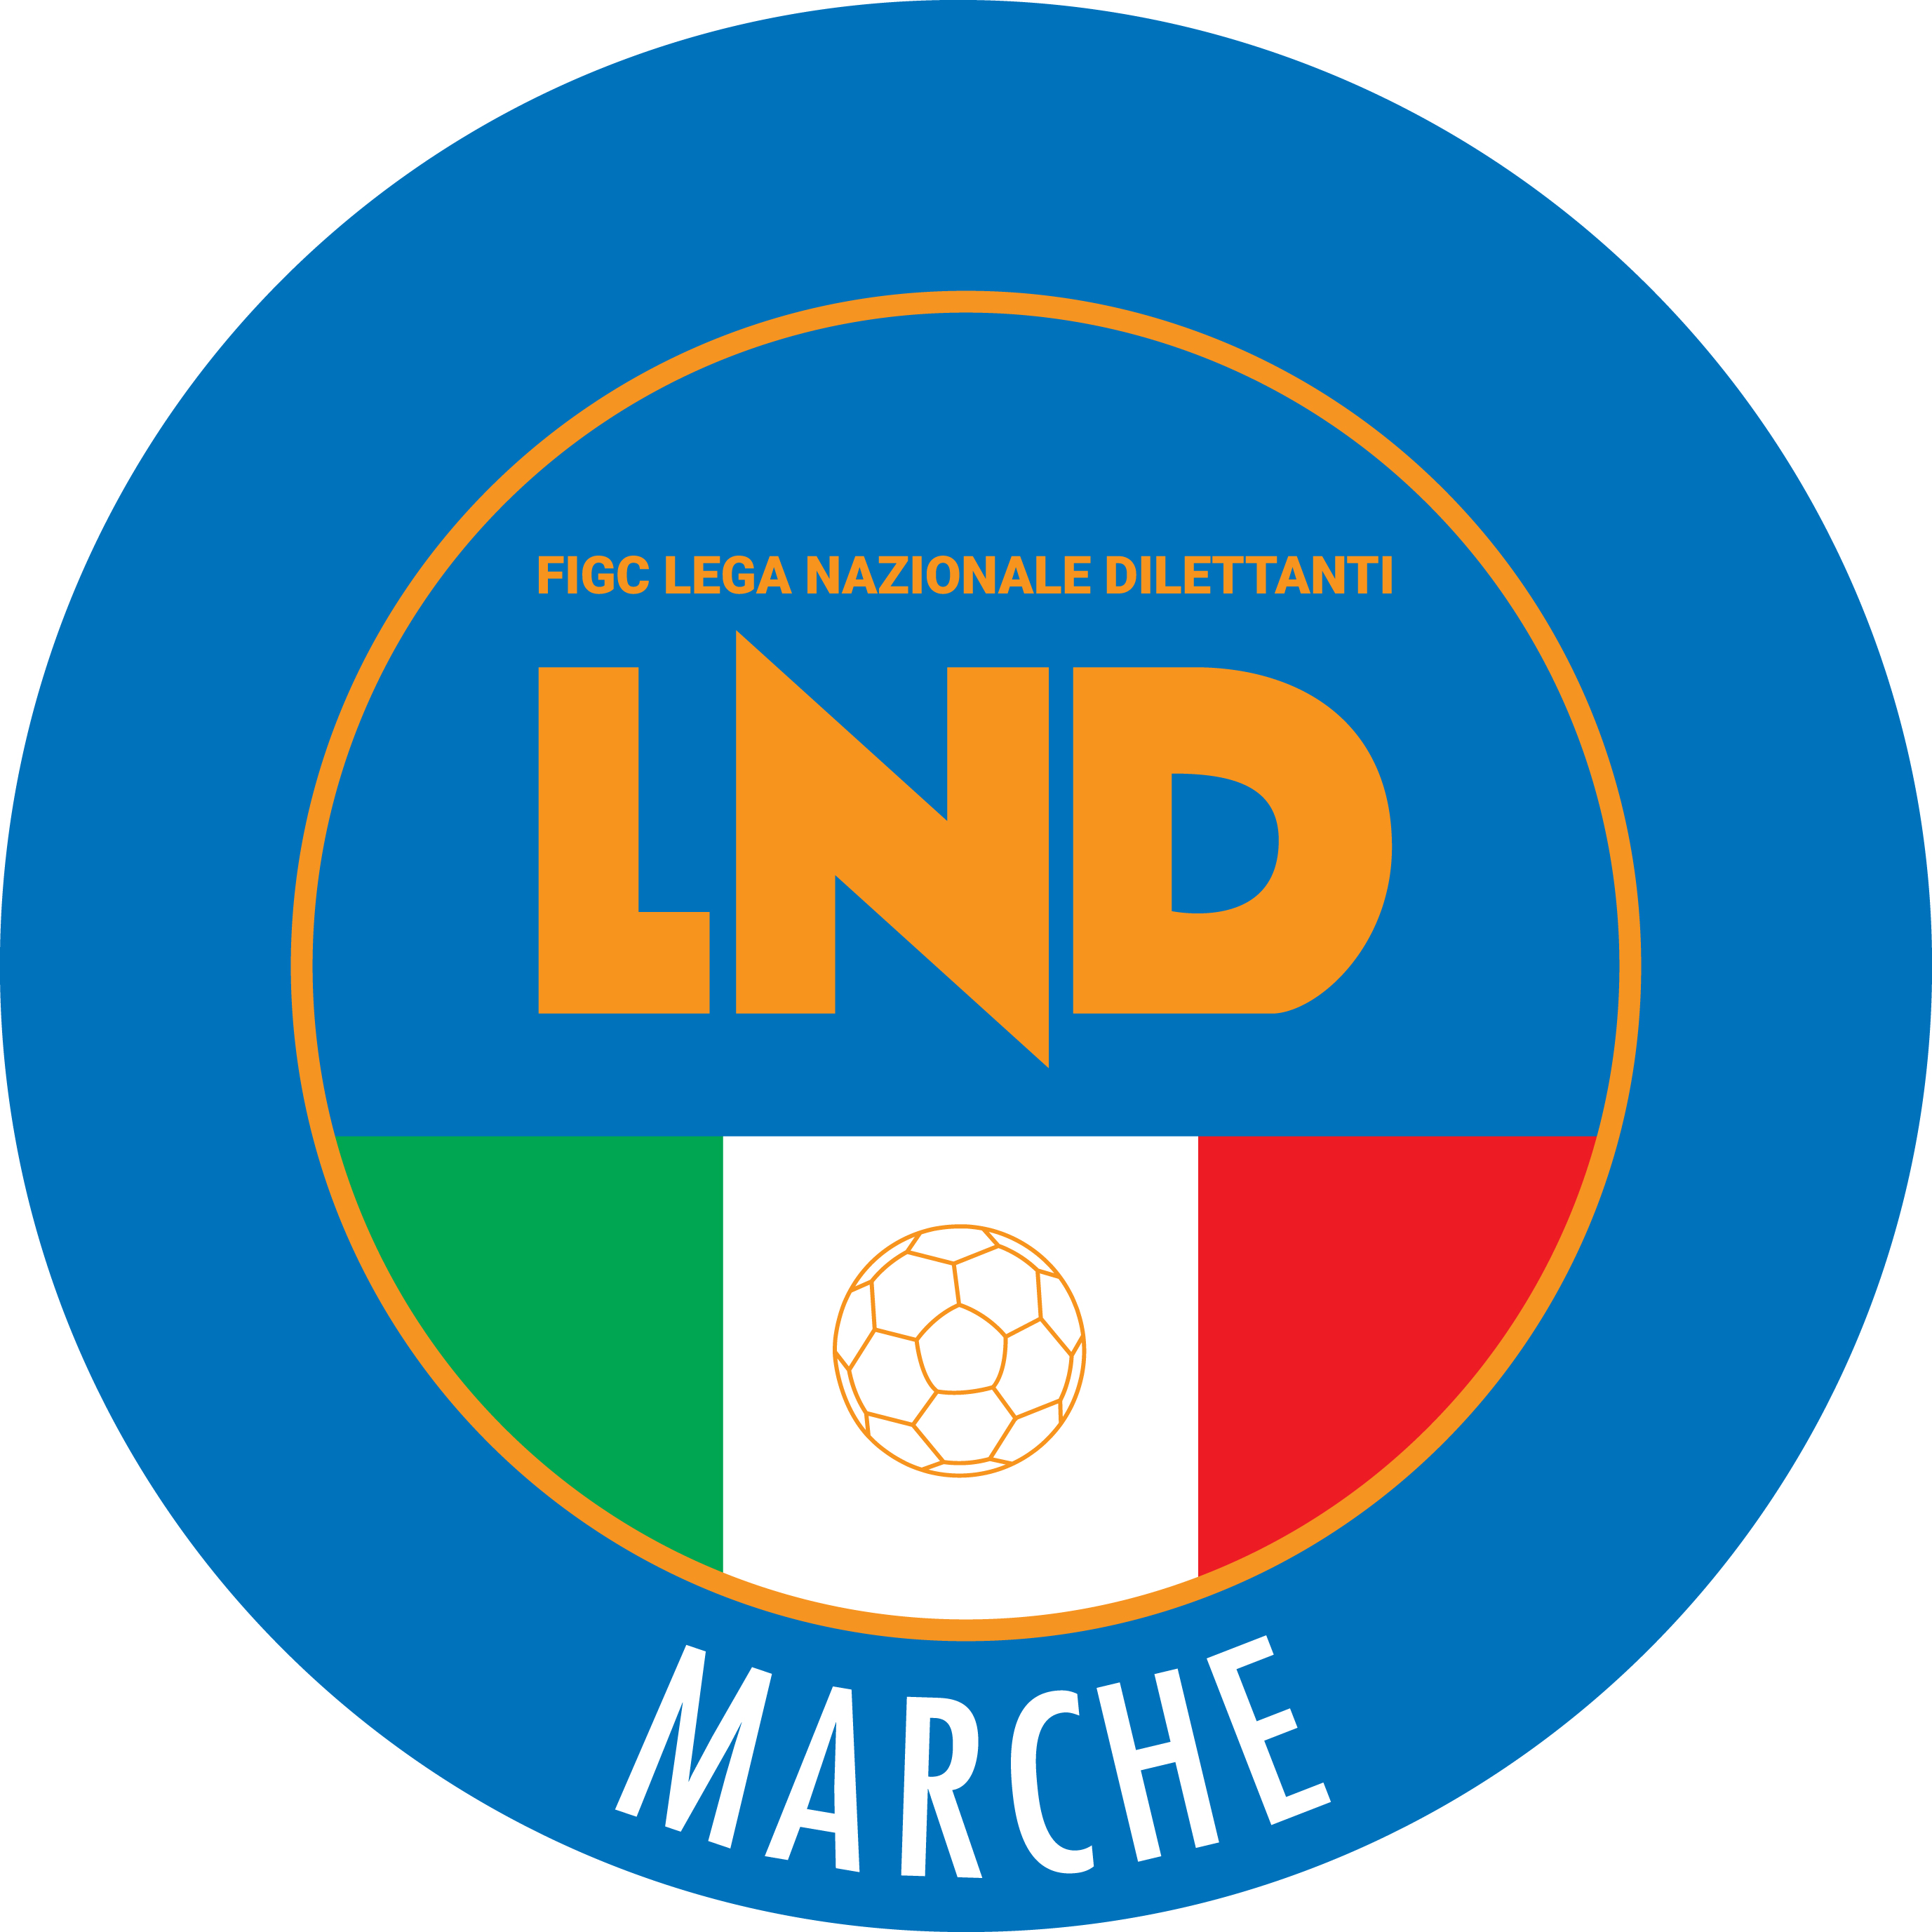 | Federazione Italiana Giuoco Calcio  Lega Nazionale Dilettanti  COMITATO REGIONALE MARCHE  Via Schiavoni, snc - 60131 ANCONA  CENTRALINO: 071 285601 - FAX: 071 28560403  sito internet: marche.lnd.it  e-mail: c5marche@lnd.it  pec: marche@pec.figcmarche.it
Stagione Sportiva 2020/2021

Comunicato Ufficiale N° 30 del 17/03/2021

CALCIO A CINQUE

SOMMARIO

SOMMARIO 1
COMUNICAZIONI DELLA F.I.G.C. 1
COMUNICAZIONI DELLA L.N.D. 1
COMUNICAZIONI DELLA DIVISIONE CALCIO A CINQUE 2
COMUNICAZIONI DEL COMITATO REGIONALE MARCHE 2

COMUNICAZIONI DELLA F.I.G.C.

COMUNICAZIONI DELLA L.N.D.

C.U. n. 225 del 05.03.2021 L.N.D.
Si pubblica in allegato il CU n. 186/A della F.I.G.C., inerente l’elezione di Paolo Dal Pino quale Vice Presidente Vicario della F.I.G.C. e Umberto Calcagno quale Vice Presidente della F.I.G.C.

C.U. n. 226 del 05.03.2021 L.N.D.
Si pubblica in allegato il CU n. 187/A della F.I.G.C., inerente l’elezione di Mario Beretta, Francesco Ghirelli e Cosimo Sibilia quali Componenti del Comitato di Presidenza della F.I.G.C.

CIRCOLARE N. 86 L.N.D. DEL 03.03.2021
Si allega, la circolare n. 9-2021 elaborata dal Centro Studi Tributari della L.N.D. avente per oggetto:
“Credito d’imposta per le sponsorizzazioni sportive ex art. 81 D.L. n. 104/2020”.

CIRCOLARE N. 89 L.N.D. DEL 09.03.2021
Si allega, la circolare n. 10-2021 elaborata dal Centro Studi Tributari della L.N.D. avente per oggetto:
“5 per mille 2021 – Domande di iscrizione al riparto dall’8 marzo al 12 aprile 2021”.

COMUNICAZIONI DELLA DIVISIONE CALCIO A CINQUE

COMUNICAZIONI DEL COMITATO REGIONALE MARCHE

Per tutte le comunicazioni con la Segreteria del Calcio a Cinque - richieste di variazione gara comprese - è attiva la casella e-mail c5marche@lnd.it; si raccomandano le Società di utilizzare la casella e-mail comunicata all'atto dell'iscrizione per ogni tipo di comunicazione verso il Comitato Regionale Marche.

CONSIGLIO DIRETTIVO

RIUNIONE DEL CONSIGLIO DIRETTIVO N. 15 DEL 11.03.2021 (IN VIDEOCONFERENZA)
Sono presenti: Panichi (Presidente), Arriva, Bottacchiari, Colò, Cotichella, Cremonesi, Malascorta, Scarpini, Borroni (CF), Capretti (C5), Castellana (Segr.), Schippa (Vice Presidente LND Area Centro), Belletti (Presidente Revisore Conti), Rossi (Addetto Stampa), Marziali (SGS), Dottori (AIAC), Ionni (AIC).

PAGAMENTI RELATIVI ALLE ISCRIZIONI AI CAMPIONATI – 2020/2021

Con riferimento a quanto in epigrafe e tenuto conto di quanto stabilito in occasione del Consiglio Direttivo della Lega Nazionale Dilettanti del 10 marzo 2021 si comunica che tutti i pagamenti per le iscrizioni ai Campionati regionali e provinciali della L.N.D. della corrente stagione sportiva 2020/2021, relativi alle attività diverse da quelle di cosiddetto “preminente interesse nazionale” per le quali è stata richiesta alla F.I.G.C. l’adozione di un provvedimento straordinario di interruzione definitiva, sono sospesi fino all’esito delle determinazioni che il Consiglio Direttivo della L.N.D. sarà chiamato ad assumere.
Per quanto attiene le Società aventi diritto a partecipare ai Campionati apicali regionali 2020/021 di “preminente interesse nazionale”, di Calcio a 11 e di Calcio a 5, sia maschili che femminili, in ottemperanza a quanto deliberato dal Consiglio Direttivo di Lega, le stesse dovranno provvedere al versamento delle quote, nella misura dovuta, alle seguenti scadenze perentorie:
- seconda rata: entro il 31 marzo 2021;
- terza rata: entro il 30 aprile 2021;
- saldo: entro il 20 maggio 2021

ANNULLAMENTO TESSERAMENTO ANNUALE

Viste le richieste di annullamento presentate dagli esercenti attività genitoriale ed il consenso delle società di appartenenza, considerato che l’attività riservata alle categoria di appartenenza non è iniziata, si procede all’annullamento dei seguenti tesseramenti annuali ai sensi delle vigenti disposizioni federali:
CIRILLI PIETRO nato 13.12.2008 A.S.D. MONTEMILONE POLLENZA
MONTI RICCARDO nato 03.05.2008 U.S. TOLENTINO 1919 SSDARL

CHIUSURA UFFICI

Si comunica che la Lega Nazionale Dilettanti ha disposto la chiusura fino al tutto il 30 giugno 2021 delle Sedi Provinciali, Distrettuali e Zonali nonché la chiusura al pubblico, fino alla suddetta data, delle Sedi Regionali.
Ciò premesso, si informa che la sede del Comitato Regionale Marche sarà periodicamente presidiata; i contatti potranno avvenire per e-mail all’indirizzo crlnd.marche01@figc.it o pec marche@pec.figcmarche.it

* * *

Pubblicato in Ancona ed affisso all’albo del C.R. M. il 17/03/2021.

Il Responsabile Regionale Calcio a Cinque  (Marco Capretti) | Il Presidente  (Ivo Panichi)

